Российский университет дружбы народов им. Патриса Лумумбы

**Факультет физико-математических и естественных наук**

**Кафедра теории вероятностей и кибербезопасности**

Доклад

на тему «Работа с библиографией»

дисциплина: Научное программирование

Студент: Баклашов Александр Сергеевич

Группа: НПМмд-02-23

**МОСКВА**

2023 г.

**Содержание**

Введение 3

Библиографические сведения 4

Внутритекстовая ссылка. 4

Подстрочная ссылка 5

Затекстовая ссылка 6

Повторная ссылка 7

Комплексная ссылка 8

Ссылка на электронные ресурсы 9

Библиография в LaTeX 12

Заключение 14

Библиография 15

# Введение

Библиография — регистрация и описание произведений письменности и печати. Библиографические сведения оформляются в виде указателей, каталогов, прикнижных и пристатейных списков и т. д.

Они могут быть расположены в алфавитном, хронологическом или систематическом (в соответствии с структурой работы) порядке. Библиографические тексты делятся на универсальные, отраслевые, тематические, персональные и т. д.; общие (по многим странам) и национальные; ретроспективные (за определённый историч. период) и текущие (за последние один-два года). Особыми видами являются биобиблиография (где информация о произведениях дана в сочетании со сведениями об их авторе) и Библиография библиографий (содержит информацию о библиографических пособиях). Библиографическое описание включает в себя фамилию автора, заглавие, выходные данные, по необходимости – аннотацию, предметную рубрикацию и др. [1].

# Библиографические сведения

В контексте библиографии как списка литературы используются библиографические ссылки, запись которых регулируется стандартом ГОСТ Р 7.0.5-2008 [2]. В нём определены стандарты для оформления ссылок6 видов:

1. Внутритекстовая ссылка;
2. подстрочная ссылка;
3. затекстовая ссылка;
4. повторная ссылка;
5. комплексная ссылка;
6. ссылки на электронные ресурсы.

Разберем каждую из них.

## Внутритекстовая ссылка.

Элементы, которые могут входить в такую ссылку, включают заголовок, основное заглавие документа, общее обозначение материала, сведения об ответственности, издании, выходных данных, объеме документа, местоположении объекта ссылки в документе и другие.

Ссылку следует заключать в круглые скобки, а предписанный знак точку и тире, разделяющий области библиографического описания, обычно заменяют точкой.

**Примеры внутритекстовых ссылок:**

(Аренс В. Ж. Азбука исследователя. М.: Интермет Инжиниринг, 2006)

(Потемкин В. К., Казаков Д. Н. Социальное партнерство: формирование, оценка, регулирование. СПб., 2002. 202 с.)

(Мельников В. П., Клейменов С. А.; Петраков А. М. Информационная безопасность и защита информации: учеб. пособие. М., 2006)

(Краткий экономический словарь /А. Н. Азрилиян [и др.], 2-е изд., перераб. и доп. М.: Ин-т новой экономики, 2002. 1087 с.)

(Библиография. 2006. N 3. С. 8-18)

(Челябинск: энциклопедия. Челябинск, 2002. 1 электрон. опт. диск (CD-ROM))

(Собрание сочинений. М.: Экономика, 2006. Т. 1. С. 24-56)

(Рязань: Вече, 2006. С. 67)

(Избранные лекции. СПб., 2005. С. 110-116)

(СПб., 1819-1827. Ч. 1-3)

Такие ссылки часто применяются в академических работах для обеспечения прозрачности источников и облегчения поиска указанных материалов.

## Подстрочная ссылка

Подстрочная библиографическая ссылка оформляется как примечание,

вынесенное из текста документа вниз полосы.

Подстрочная библиографическая ссылка может содержать следующие элементы:

- заголовок;

- основное заглавие документа;

- общее обозначение материала;

- сведения, относящиеся к заглавию;

- сведения об ответственности;

- сведения об издании;

- выходные данные;

- сведения об объеме документа (если ссылка на весь документ);

- сведения о местоположении объекта ссылки в документе (если ссылка на часть документа);

- сведения о серии;

- обозначение и порядковый номер тома или выпуска (для ссылок на публикации в многочастных или сериальных документах);

- сведения о документе, в котором опубликован объект ссылки;

- примечания;

- Международный стандартный номер.

**Примеры подстрочных ссылок:**

1 Тарасова В. И. Политическая история Латинской Америки. М., 2006. С. 305.

17 Кутепов В. И., Виноградова А. Г. Искусство Средних веков. Ростов н/Д, 2006. С. 144–251.

6 История Российской книжной палаты, 1917-1935/Р. А. Айгистов [и др.]. - М.: Рос. кн. палата, 2006. - 447 с. - ISBN 5-901202-22-8.

В подстрочной библиографической ссылке повторяют имеющиеся в тексте

документа библиографические сведения об объекте ссылки.

Для аналитических записей допускается, при наличии в тексте библиографических сведений о составной части, в подстрочной ссылке указывать

только сведения об идентифицирующем документе:

2 Адорно Т. В. К логике социальных наук // Вопр. философии. - 1992. - N 10. - С. 76-86.

или, если о данной статье говорится в тексте документа:

2 Вопр. философии. 1992. N 10. С. 76-86.

Для записей на электронные ресурсы допускается при наличии в тексте

библиографических сведений, идентифицирующих электронный ресурс удаленного

доступа, в подстрочной ссылке указывать только его электронный адрес:

2 Официальные периодические издания: электрон. путеводитель/Рос. нац. б-ка,

Центр правовой информации. [СПб.], 2005-2007. URL: http://www.nlr.ru/lawcenter/izd/index.html (дата обращения: 18.01.2007).

или, если о данной публикации говорится в тексте документа:

2 URL: <http://www.nlr.ru/lawcenter/izd/index.html>

При нумерации подстрочных библиографических ссылок применяют единообразный порядок для всего данного документа: сквозную нумерацию по всему тексту, в пределах каждой главы, раздела, части и т. п., или - для данной страницы документа.

## Затекстовая ссылка

Затекстовая библиографическая ссылка представляет собой перечень библиографических записей, размещенный после текста документа.

Затекстовая библиографическая ссылка может включать заголовок, основное заглавие документа, обозначение материала, сведения о заглавии, ответственности, издании, выходных данных, физической характеристике, местоположении в документе, серии, номере тома или выпуска, сведениях о публикации, примечаниях и Международном стандартном номере.

**Примеры затекстовых ссылок:**

В затекстовой библиографической ссылке повторяются библиографические сведения из текста документа:

21. Герман М. Ю. Модернизм: искусство первой половины XX века. СПб.: Азбука-классика, 2003. 480 с. (Новая история искусства).

Нумерация затекстовых библиографических ссылок осуществляется сплошным порядковым номером для всего текста или его частей

Порядковый номер записи в затекстовой ссылке указывают в выноске или отсылке, связанной с текстом документа:

В тексте:

Общий список справочников по терминологии, охватывающий время не позднее середины XX века, дает работа библиографа И. М. Кауфмана [59].

В затекстовой ссылке:

59. Кауфман И. М. Терминологические словари: библиография. М., 1961

При отсутствии нумерации в затекстовой ссылке указывают сведения, идентифицирующие объект ссылки.

Отсылка на документ с несколькими авторами включает фамилии авторов, на документ с четырьмя и более авторами, а также при отсутствии авторов - название документа, год издания и страницы.

Допускается сокращать длинные заглавия в отсылке, обозначая опускаемые слова многоточием.

При отсылке на многочастный документ указывают обозначение и номер тома.

Группы сведений в отсылке разделяют знаком точка с запятой.

## Повторная ссылка

Повторную ссылку на один и тот же документ (группу документов) или его часть приводят в сокращенной форме при условии, что все необходимые для идентификации и поиска этого документа библиографические сведения указаны в первичной ссылке на него. Выбранный прием сокращения библиографических сведений используется единообразно для данного документа.

В повторной ссылке указывают элементы, позволяющие идентифицировать документ, а также элементы, отличающиеся от сведений в первичной ссылке.

Предписанный знак точку и тире, разделяющий области библиографического описания, в повторной библиографической ссылке заменяют точкой.

В повторной ссылке, содержащей запись на документ, созданный одним, двумя или тремя авторами, приводят заголовок, основное заглавие и соответствующие страницы.

В повторной ссылке, содержащей запись на документ, созданный четырьмя и

более авторами, или на документ, в котором авторы не указаны, приводят основное заглавие и страницы.

Допускается сокращать длинные заглавия, обозначая опускаемые слова многоточием с пробелом до и после этого предписанного знака.

Далее в стандарте приводятся примеры и дополнительные особенности повторных ссылок.

**Пример затекстовой повторной ссылки в сравнении с первичной:**

Первичная: 57. Шапкин А. С. Экономические и финансовые риски:

оценка, управление, портфель инвестиций. Изд. 3-е. М., 2004. 536 с.

Повторная: 62. Шапкин А. С. Экономические и финансовые риски. С. 302.

## Комплексная ссылка

Комплексная библиографическая ссылка включает несколько библиографических ссылок, разделенных точкой с запятой.

Объекты в комплексной ссылке могут быть упорядочены алфавитно, хронологически, или по языку. Каждая ссылка в комплексе оформляется согласно общим правилам. Если в комплексе есть идентичные заголовки, их можно заменить словесными эквивалентами "Его же", "Ее же", "Их же", или латинскими "Idem", "Eadem", "lidem".

**Примеры комплексных ссылок:**

- Подстрочная комплексная ссылка: Лихачев Д. С. Образ города//Историческое краеведение в СССР: вопр. теории и практики: сб. науч. ст. Киев, 1991. С. 183-188; Его же. Окно в Европу - врата в Россию // Всемир. слово. 1992. N 2. С. 22-23.

- Затекстовая комплексная ссылка: Гражданский кодекс Российской Федерации. Часть четвертая от 18 дек. 2006 г. N 230-ФЗ: принят Гос. Думой Федер. Собр. Рос. Федерации 24 нояб. 2006 г.: одобр. Советом Федерации Федер. Собр. Рос. Федерации 8 дек. 2006 г.: ввод. Федер. законом Рос. Федерации от 18 дек. 2006 г. N 231-ФЗ // Парламент. газ. - 2006. - 21 дек.; Рос. газ. - 2006. - 22 дек.; Собр. законодательства Рос. Федерации. - 2006. - N 52, ч. 1, ст. 5496. - С. 14803-14949.

Идентичные заголовки в комплексной ссылке могут быть опущены. В этом случае после заголовка в первой ссылке ставится двоеточие, а перед основным заглавием каждой ссылки проставляют ее порядковый номер.

Пример затекстовой комплексной ссылки: 25 Кнабе Г. С.: 1) Понятие энтелехии и история культуры // Вопр. философии. 1993. N 5. С. 64-74; 2) Русская античность: содержание, роль и судьба античного наследия в культуре России. М., 1999.

## Ссылка на электронные ресурсы

Библиографические ссылки на электронные ресурсы могут включать в себя как целостные электронные документы, так и их составные части (разделы, статьи и т.д.). Электронные ресурсы бывают локального и удаленного доступа.

**Примеры ссылок на электронные ресурсы:**

Мемориальный сайт о Г. В. Старовойтовой: [мемор. сайт] / Т. Лиханова. [СПб., 2004]. URL: http://www.starovoitova.ru/rus/main.php (дата обращения: 22.01.2007).

Справочники по полупроводниковым приборам // [Персональная страница В. Р. Козака]/ Ин-т ядер. физики. [Новосибирск, 2003], URL: http://www.inp.nsk.su/%7Ekozak/start.htm (дата обращения: 13.03.06).

Система Соционет как платформа для разработки научных информационных ресурсов и онлайновых сервисов // Электрон. б-ки. 2003. Т. 6, вып. 1. URL: http://www.elbib.ru/index.phtml?page=elbib/rus/journal/2003/part1/PLP/ (дата обращения: 25.11.2006).

Ссылки на электронные ресурсы оформляются по общим правилам с учетом особенностей.

В комплексных ссылках, где приводятся различные виды документов, указывается общее обозначение материала для электронных ресурсов.

Пример:

Жизнь прекрасна, жизнь трагична... [Электронный ресурс]: 1917 год в письмах А. В. Луначарского, А. А. Луначарской / отв. сост. Л. Роговая; сост. Н. Антонова; Ин-т "Открытое о-во". М., 2001. URL: http://www.auditorium.ru/books/473/ (дата обращения: 17.04.2006).

В примечаниях приводятся сведения о системных требованиях, ограничениях доступности, дате обновления и электронном адресе.

Пример:

Примечание об ограничении доступности: О введении надбавок за сложность, напряженность и высокое качество работы [Электронный ресурс]: указание М-ва соц. защиты Рос. Федерации от 14 июля 1992 г. N 1-49-У. Документ опубликован не был. Доступ из справ.-правовой системы "КoнcультaнтПлюc".

Примечание о системных требованиях: Беглик А. Г. Обзор основных проектов зарубежных справочных служб: програм. обеспечение и технол. подходы // Использование Интернет-технологий в справочном обслуживании удаленных пользователей: материалы семинара-тренинга, 23-24 нояб. 2004 г./ Рос. нац. б-ка, Виртуал. справ. служба. СПб., 2004. Систем. требования: PowerPoint. URL: http://vss.nlr.ru/about/seminar.php (дата обращения: 13.03.2006).

Примечание о режиме доступа и дате обращения: Весь Богородский уезд: форум // Богородск - Ногинск. Богородское краеведение: сайт. Ногинск, 2006. URL: http://www.bogorodsk-noginsk.ru/forum/ (дата обращения: 20.02.2007).

В англоязычной литературе применяются такие стандарты библиографических ссылок, как:

APA (American Psychological Association): часто используется в научных работах в области психологии, образования и наук о поведении. Пример:

Author, A. A., Author, B. B., & Author, C. C. (Year). Title of article. Title of Journal, volume number(issue number), page range. DOI or URL

MLA (Modern Language Association): чаще всего применяется в гуманитарных науках, таких как литература и искусствоведение. Пример:

Author Last Name, First Name. "Title of Article." Title of Journal, vol. number, no. number, Year, pages. URL or DOI

Chicago Manual of Style: этот стиль применяется в различных областях и имеет две основные системы цитирования: примечания в тексте и библиография. Пример:

Author Last Name, First Name. "Title of Article." Title of Journal volume number (Year): page range. URL or DOI

Harvard Referencing Style: часто используется в Великобритании и Австралии. Пример:

Author Last Name, First Initial(s). (Year) 'Title of article', Title of Journal, Volume number (Issue number), Page range. Available at: URL (Accessed: Day Month Year)

Эти стандарты предоставляют общие правила для оформления библиографических записей, но важно уточнять конкретные требования учебного заведения, издателя или стиля, принятого в конкретной области научных исследований.

# Библиография в LaTeX

В LaTeX библиография оформляется с использованием пакета BibTeX. Приведём пример включения библиографии в LaTeX-документ:

1. Создание файла .bib (Рис. 1):

Сначала необходимо создать файл с расширением .bib, в котором вы будете хранить ваши библиографические записи. Например, назовем его main.bib. Пример записи в .bib-файле:

@article{Author2010,

author = {Author, A.},

title = {Title of the Article},

journal = {Journal Name},

year = {2010},

volume = {1},

pages = {1-10},

}

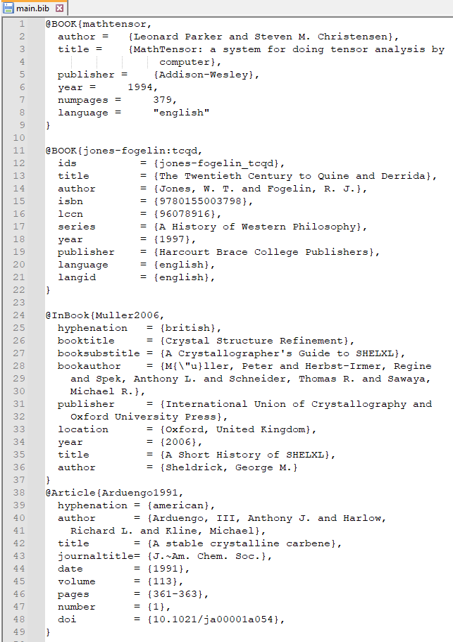

Рис. 1. Main.bib

1. Использование BibTeX в LaTeX-документе:

В LaTeX-документе включим следующие строки:

\documentclass{article}

\begin{document}

% Текст документа

\bibliographystyle{plain} % Стиль библиографии (plain, unsrt, alpha, abbrv, etc.)

\bibliography{sample} % Имя вашего .bib-файла без расширения

\end{document}

1. Скомпилировать документ и на выходе получить биографию в нём (Рис. 2. Библиография в документе.).

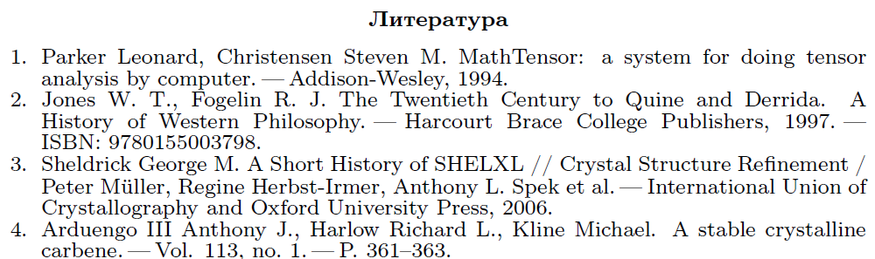

Рис. 2. Библиография в документе.

# Заключение

В данном докладе было рассмотрено понятие библиографии, различные аспекты оформления библиографических ссылок в научных работах, различные стандарты написания библиографии и работа с библиографией в LaTeX.

Важно отметить, что строгое следование стандартам оформления библиографии является неотъемлемой частью научного письма. Правильное форматирование библиографических данных повышает профессионализм работы и упрощает процесс проверки и воспроизведения источников для других исследователей.

Кроме того, использование инструментов, таких как BibTeX в LaTeX, облегчает процесс управления библиографическими данными, автоматизирует создание списка литературы и гарантирует единообразие в стиле цитирования. Это особенно полезно в больших проектах с множеством цитируемых источников.

Таким образом, соблюдение стандартов и использование современных инструментов для оформления библиографии играют ключевую роль в создании качественных исследовательских работ.

# Библиография

1. Большая российская энциклопедия: научно-образовательный портал [Электронный ресурс]: Библиография. – URL: <https://old.bigenc.ru/literature/text/1865433>. (дата обращения: 20.11.2023).
2. ГОСТ Р 7.0.5-2008. "Система стандартов по информации, библиотечному и издательскому делу. Библиографическая ссылка. Общие требования и правила составления" — 24 с. [Электронный ресурс]. М. URL: <http://lib.sseu.ru/sites/default/files/2016/05/gost_r_7.0.5-2008._bib._ssylka.pdf> (Дата обращения: 20.11.2023).